展开与折叠
班级 姓名 学号
学习目标
【知识与技能目标】通过展开、折叠，了解棱柱、圆柱、圆锥的侧面展开图；操作实践活动，能认识棱柱的某些特性；能根据展开图判断和制作简单的立体模型.
【过程与方法目标】经历展开与折叠、模型制作等活动，发展空间观念，积累数学活动经验；在动手实践实验制作的过程中学会与人合作，学会交流自己的思维与方法.
【情感与态度目标】初步获得动手制作的乐趣及制作成功后的成就感；在制作实验的过程中感受生活中立体图形的美，增强美感..
学习重点、难点
空间观念的建立
教学过程
- 情境创设
演示一、将圆锥形冰激凌纸筒的侧面沿虚线剪开
提问：得到的平面图形是什么？
演示二、将如图1所示的纸板折叠起来
图1
提问：你可以得到什么立体图形？
有上述两步操作，进一步思考平面图形和立体图形之间的关系，得到结论：
展开
有些立体图形 平面图形
折叠
有些平面图形 立体图形
- 探索活动
1、想一想 列举一些常见几何体的展开图，你能正确说出这些几何体的名字么？
2、要求学生将一个正方体纸盒的表面沿一些棱剪开，要求剪开后6个正方形相连。
在操作中思考：
- 同一个正方体纸盒的表面沿不同的棱剪开，展开的平面图形是否相同？
- 把一个正方体纸盒的表面展成一个平面图形，要剪开多少条棱？
- 将正方体相对的两个面涂上相同的颜色，正方体的平面展开图共有多少种？

A
B
A
B

- 中考链接：
1、李明为好友制作一个正方体礼品盒，六面上各有一字，连起来就是“预祝中考成功”，其中“预”
的对面是“中”，“成”的对面是“功”，则它的平面展开图可能是（ ）
祝
成
预
祝
成
考
功
预
中
祝
中
考
成
预
功
预
祝
中
考
成
功
预
祝
中
考
成
功
预
祝
中
考
成
功
Ｄ．
Ａ．
预
祝
中
考
成
功
Ｂ．
Ｄ．
Ｃ．
Ｄ．
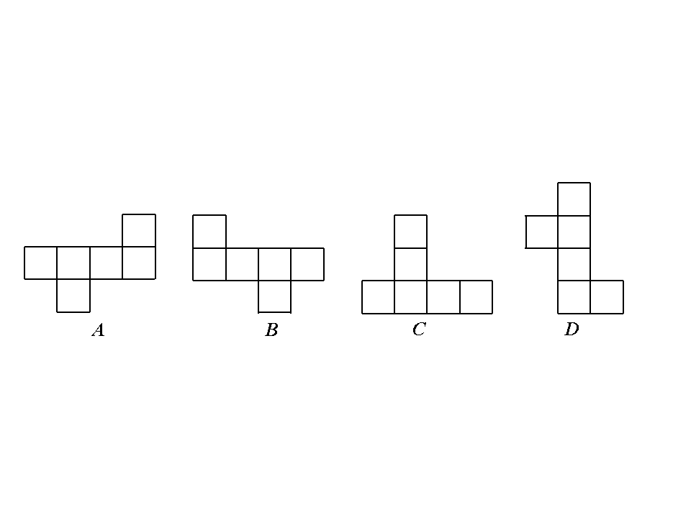
2、在下面的图形中，不是正方体表面展开图的是（ ）

预
祝
中
考
成
功
Ｄ．
A
B
C
D

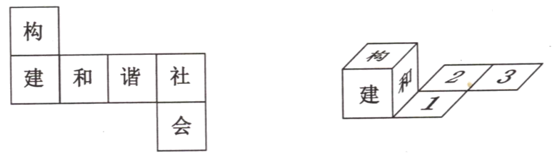
3、如图2，是一个小正方体的侧面展开图，小正方体从如图3所示的位置依次翻到第1格、第2格、第3格，这时小正方体朝上面的字是（ ）
A．和 B．谐
C．社 D．会
预
祝
中
考
成
功
Ｄ．
图2
图3

- 将一正方形纸片按下列顺序折叠，然后将最后折叠的纸片沿虚线剪去上方的小三角形．（ ）

将纸片展开，得到的图形是
A．
B．
C．
D．

5、如图，将一块正方形纸片沿对角线折叠一次，然后在得到的三角形的三个角上各挖去一个圆洞，
最后将正方形纸片展开，得到的图案是（ ）

预
祝
中
考
成
功
Ｄ．

- 如图所示的圆柱体中底面圆的半径是$\frac{2}{π}$，高为2，若一只小虫从A点出发沿着圆柱体的侧面爬行到C点，则小虫爬行的最短路程是_____________（结果保留根号） .
Ｄ
Ｃ
A
B
7、如图，将矩形纸片ABCD（图①）按如下步骤
操作：（1）以过点A的直线为折痕折叠纸片，使
点B恰好落在AD边上，折痕与BC边交于点E（如图②）；
（2）以过点E的直线为折痕折叠纸片，使点A落在BC
边上，折痕EF交AD边于点F（如图③）；
（3）将纸片收展平，那么∠AFE的度数为（ ）.

（A）60° （B）67.5° （C）72° （D）75°

- 如图是一个食品包装盒的侧面展开图。
- 请写出这个包装盒的多面体形状的名称；
（2）请根据图中所标的尺寸，计算这个多面体
的侧面积和全面积（侧面积与两个底面体之和）。

9、如图，一个无盖的正方体盒子的棱长为30cm，顶点C1处有一只昆虫甲，在盒子的内部顶点A处有一只昆虫乙（盒壁的厚度忽略不计）
（1）假设昆虫甲在顶点C1处静止不动，如图①，在盒子的内部我们先取棱BB1的中点E，再连接AE、EC1，昆虫乙如果沿路径A→E→C1爬行，那么可以在最短的时间内捕捉到昆虫甲。请在图①中画出另一条路径，使昆虫乙从顶点A沿这条路径爬行，同样可以在最短的时间内捕捉到昆虫甲。
（2）如图②，假设昆虫甲从顶点C1以acm/s的速度在盒子的内部沿C1C向下爬行，同时昆虫乙从顶点A以2.5cm/s的速度在盒内壁沿A→F→G爬行，恰好在最短的时间内捕捉到昆虫甲。若最短时间为20s，请你求出a的值。

- 课堂小结
本节课你有什么收获？
还有什么疑惑？
【课后作业】
班级 姓名 学号
- 下面哪一个图形折叠起来能做成一只开口的盒子？

2、有一正方体木块，它的六个面分别标上数字1——6，这是这个正方体木块从不同面所观察到的数字情况。请问数字1和5对面的数字各是多少？

3、如图，这是一个正方体的展开图，如果将它组成原来的正方体，哪些点与点P重合。

4、如图，是长方体的包装盒的展开，下面说法：
①若E在前面，C在上面，则F在右面；
②若C在前面，D在左面，则F在下面；
③若B在右面，D在后面，则A在下面；
④若B在前面，A在上面，则D在右面；
其中正确的说法是____________

5、下面四个图形都是由相同的六个小正方形纸片组成，小正方形上分别贴有北京$\text{2008}$年奥运会吉祥物五个福娃（贝贝、晶晶、欢欢、迎迎、妮妮）的卡通画和奥运五环标志，如果分别用“贝、晶、欢、迎、妮”五个字来表示五个福娃，那么折叠后能围成如图所示正方体的图形是 （ ）
欢
迎
妮
B
妮
迎
欢
晶
贝
★（1）
晶
欢
迎
妮
贝
A
★（1）
C
迎
妮
欢
晶
贝
欢
晶
jing
妮
迎
★（1）
贝
★（1）

D
6、 如图是正方体的一个平面展开图，如果折叠成原来的正方体时与边$a$重合的是 （ ）
（A）$d$ （B）$e$ （C）$f$ （D）$i$
